**昨天的文章，文明尺度上中西的讨论，引起瓜友们很大的热情和讨论。**

**当然，岱岱代表真理，也有很多反对的观点和态度。**

**比如很多瓜友就认为，岱岱是抬高了西方文明，贬低了中华文明，认为西方文明很多东西都是抄袭学习中华文明的。**

**这个的确，中国古代科技一直领先西方，在中国已经涌现百万人口级别城市的时候，西方还是黑暗的中世界。**

**更何况，西方的航海大发现，依赖我们的造纸术。**

**西方的热兵器时代，依赖我们的火药。**

**西方的文艺复兴启蒙运动，依赖我们的造纸术。**

**这些，都是高中教科书都有的东西，大家都知道，岱岱也知道。**

**西方人也承认，李约瑟就用大数据方法做了统计，得出“中国在公元前3世纪到13世纪之间保持一个西方所望尘莫及的科学知识水平”，中国的科学发明和发现“往往远远超过同时代的欧洲，特别是15世纪之前更是如此”。**

**我们应该自豪。**

**我们也应该反思。**

**因为李约瑟转而就抛出了这样一个问题——**

**尽管中国古代对人类科技发展做出了很多重要贡献，但为什么科学和工业革命没有在近代的中国发生？**

**是的，那些论述古代中国多么优秀于西方的论点，西方都是学习抄袭东方的观点，最后只能被这句话给问的，哑口无言。**

**火药是中国发明的，为什么西方抄作业后进入了热兵器时代，而中国没有？**

**造纸术是中国发明的，为什么西方抄作业后爆发了文艺复兴思想启蒙，而中国没有？**

**指南针是中国发明的，为什么西方抄作业后开启了大航海时代，而中国没有？**

**还有很多很多。**

**中国的周易是最古老的二进制，还有算盘的发明，为什么没有发明计算机？**

**中国天文学古代全球领先，为什么连望远镜都没发明出来？**

**中国勾股定理数学成就遥遥领先西方，为什么微积分是西方先发明的？**

**中国的天工开物是当时人类知识的百科全书，为什么天工开物后中国没有工业升级？**

**这好比西方和中华，是两个厨师。**

**中华厨师有最优良的食材，西方厨师只有粗制滥造的食材不得不偷中华厨师的好的食材。**

**然而就是在这样的条件下，中华厨师依然只能做出农业文明这道菜。**

**而西方厨师却凭借仅有的食材，做出了工业革命这样的珍馐。**

**这样一对比，到底是哪个厨师的厨艺，更厉害呢？**

**所以，同志们啊，你们主要以古代中国领先西方而得出中华文明优于西方文明的做法，其实是给自己挖坑。**

**你们，这是给自己挖坑。**

**林毅夫看到了这点悖论，有过很精辟的论述。**

**林毅夫提出，任何一个说法，都应该是要能够同时解释说明为什么中国以前强，而现在落后的原因。**

**这一点，有同学举手了。**

**我可以论证。**

**论证的观点就是，工业革命必然是血腥的原始积累，中华文明是王道，西方文明是霸道，所以中华文明不会掠夺剥削压迫其他民族，而西方文明本身就是野蛮掠夺的底层架构，他们日耳曼民族和昂路撒克逊民族的座右铭就是，能用流血得到的东西就绝不会用流汗去得到。**

**所以西方野蛮的天性天然契合了工业革命的爆发，最终西方靠着抄袭中华文明和掠夺美洲非洲的，奠定了全球霸主。**

**这个论点很多人喜欢。**

**因为给人一种感觉是，中华是好人不肯这样做，西方是坏人就这样做，最终西方成神中华沦陨落。**

**真是卑鄙者是卑鄙者的通行证，高尚者是高尚者的墓志铭。**

**实际上，这样的论述too young too simple。**

**一个人，都不能用好坏去简单评论，更遑论一个文明。**

**而且，中华文明天然的不侵略性或者说保守性，也不是这个文明诞生就含有的，而是先天的地缘条件决定后天的文明禀赋。**

**中国是农耕文明，早在秦汉的时代，就将所有国土拓展到农耕文明的极致，让秦汉地图出人意料的和400毫米降雨量契合。**

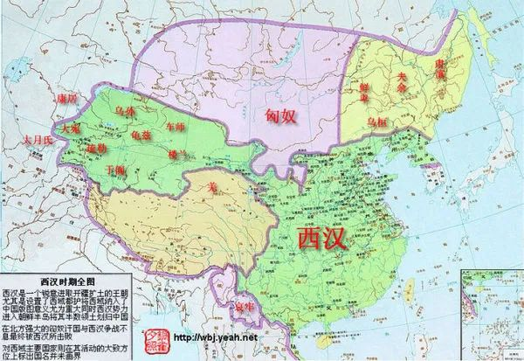

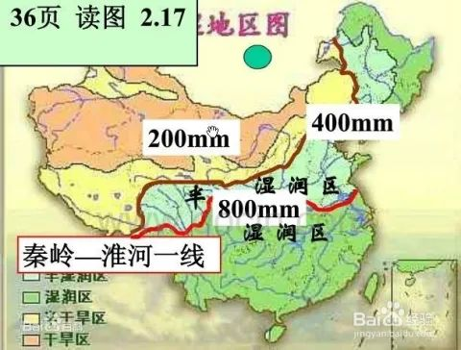

**政治历史地理的学界大佬，周振鹤由此指出：**

**“这并非偶然的巧合，而是说明先秦时代，农耕民族的中华文明对于自然地理环境已有深刻的认识，农耕文化区已经推到极其合理的边界。”**

**是的，并不是中华文明天生就爱好和平，就像游牧民族的民族技能并不是载歌载舞。**

**自从热兵器时代降临，成吉思汗的后人，民族特长就变成能歌善舞了。**

**明太祖朱元璋直接道破天机——**

**“外蛮夷之国有为患于中国者，不可不讨；不为中国患者．不可辄自兴兵。”**

**人不犯我我不犯人，人若犯我我必犯人。**

**“古人有言，地广非久安之计，民劳乃易乱之源。如隋炀帝妄兴师旅，征讨琉球，杀害夷人，焚其宫室，俘虏男女数千人，得其地不足以供给，得其民不足以使令，徒慕虚名，自弊中土，载诸史册，为后世讥。”**

**“朕以诸蛮夷小国，阻山越海，僻在一隅，彼不为中国患者，朕决不伐之。”**

**掉脑袋的生意有人做，赔钱的买卖没人干，中国打周边国家的主意就是赔钱的买卖。**

**——朱元璋留给子孙要子孙恪守的《皇明祖训》**

**是的，不是中华文明不能打，而是中华文明太能打了。**

**别的文明要发展很久才能扩展到版图的极致（比如罗马发展了很久才打败迦太基人拿下整个地中海），甚至发展到头都达不到极致（比如印度文明到死都没有王朝完全统一印度半岛），中华文明能打，太能打了，直接在文明刚诞生的秦汉时代，就将一切有收益能覆盖成本的农耕区，都纳入了版图。**

**其他文明刷一辈子副本，才清空地图迷雾，中华文明刚出新手村，直接满图跑完。**

**“得其地不足以供给，得其民不足以使令”——掉脑袋的生意有人做，赔钱的买卖没人做啊。**

**正是如此，千年之中，中华文明才如此佛系的不扩张，养成了爱好和平的民族文化。**

**所以，由此可见，以王道霸道来论文明，是流于表面的浅薄说法。**

**假使古代中华文明知道扩张一地方有天大的好处，中华文明也会和西方文明一样，扩张的。**

**再来个诛心之问——**

**如果是中华文明先发现了美洲，在拥有压倒性武力优势的情况下，你觉得中华文明会和印第安人做平起平坐的朋友吗？中华文明会手拉手帮印第安人发展文明吗？**

**你觉得会吗？**

**你觉得可能吗？**

**人性经不起考验——绝对的权力，导致绝对的腐败！**

**文明也一样经不起考验——绝对的压倒性优势，导致绝对的压迫！！**

**文明，是人性的结合体啊！！！**

**（岱岱在某处看到研究鲁迅的文章，具体出处找不到了，只记得是浙江在古代直到鲁迅的近现代，有地方有特殊的文化节日，特征是船民开船到岸边，和岸上的女眷彼此唱歌应和，学界研究后得出，这是古代吴越民族的历史遗留。**

**古代汉族，也可能是楚国，征服吴越地区，将全部女性掠走，吴越剩下的男性只能从事贱民行业，他们思念女眷，因此开船到岸边，和被掠走的女眷隔岸唱和以解相思之苦，这是被征服民族的悲歌，但时间久了民族开始融合，流传下来，精神内核改变，成了当地载歌载舞的节日了，直到近代，被出生于浙江的鲁迅写到了杂文中。**

**这是中华文明的诞生历程，想一想，如果中华文明先登上美洲大陆，面对几乎没有反抗之力的印第安人，会怎样做？**

**任何文明任何民族都不是白莲花的，白莲花的民族和文明，早已湮灭在历史中，活下来的，都沾血。）**

**再延伸一点。**

**人类是一个整体，人性和文明更是相通的，中华文明和西方文明本身就是人类文明的两大分支，可以说两个文明彼此给人类文明都作出了各自不同的贡献，并在当下分别代表着人类未来不同的发展方向，但不能说一个文明是天使、一个文明是魔鬼。**

**因为，你的兄弟是魔鬼，你能好到哪里去？**

**当然，在当下中西对抗的时代背景下，西方那些原始积累的黑暗，我们当然要批判要揭露，这个岱岱是肯定支持的，这不仅是还原历史，更是服务大局的，而且，我们也要突出中华文明千年佛系的可贵。**

**但是，我们也不能掉进自己的思维陷阱。**

**不要批判西方的多了，就真的认为中华文明有天生道德优越感，真的认为中华文明的发展以后就要一直白莲花，这样，在丛林法则的国际博弈中，我们会吃大亏的。**

**物质决定意识，批判西方的黑历史是要的，但无法由此论证中华文明是因为人好做不了坏人、而西方文明是心狠做的了坏人，所以代表霸道的西方文明近代领先了代表王道的中华。**

**实事求是，物质觉得意识，这才是马克思主义的历史唯物主义。**

**所以，林毅夫之问，什么说法能够同时解释说明为什么中国以前强，而现在落后的原因，无法用中华行王道西方行霸道来解释。**

**那么，什么能解释林毅夫之问呢？**

**又是什么，能解释李约瑟之问呢？**

**如果说工业革命和资本原始积累，天生带有原罪，是做坏人。**

**那么，西方文明是想做坏人，而做成了。**

**而中华文明，不是不忍心做坏人、做不了坏人。**

**而是中华文明，没有机会做坏人。**

**为什么没有机会？**

**岱岱给大家举两个真实的历史例子，中西一对比，吃瓜群众就懂了。**

**你知道黄道婆纺纱机吗？**

**黄道婆，早年意外流落海南，向黎族人民学习了当时先进棉纺织技术，引进内陆，让江浙的松江成为全国的纺纱生产中心。**

**黄道婆的纺纱机，把当时的纺织效率提高了三倍还要多。**

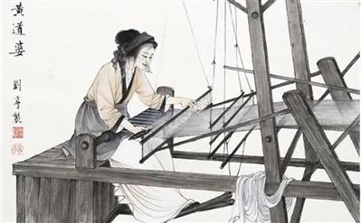

**你知道珍妮纺纱机吗？**

**英国有个纺织工詹姆斯·哈格里夫斯，不小心一脚踢翻纺纱机，发现被踢倒的纺纱机还在转，偶然之间发明了一个纺轮带动八个竖直纱锭的新纺纱机，功效一下子提高了八倍。1764年制成以他女儿珍妮命名的纺纱机。**

**珍妮纺纱机，把当时的纺织效率提高了八倍还要多。**

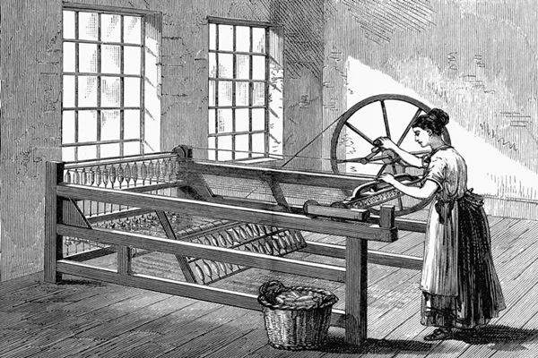

**你知道当时的中国人，是怎么对待黄道婆的吗？**

**黄道婆去世后，当地人民感恩泣泪，并建祠祭祀，有识之士还为她树碑立传，尊奉她为“织女星”、“先棉神”。**

**你知道当时的英国人，是怎么对待哈格里夫斯的吗？**

**哈格里夫斯发明珍妮纺纱机后，大大提高生产效率，挤压了其他纺纱人的市场，愤怒的纺纱工人冲进哈格里夫斯的家里，将珍妮纺纱机砸烂，将他的家砸烂，这对夫妇无家可归也不敢回家，不得不流落诺丁汉街头。**

**看到这里，你可能会为中国人叫好。**

**你看，提高生产力的黄道婆在中国， 被世人崇敬，而英国的黄道婆，却遭受暴力对待。**

**你可能会发出——“英国怎么了？这一定是体制问题！”**

**先别急，继续往下看。**

**黄道婆之后，松江一带就成为全国的棉织业中心，历经几百年之久而不衰，甚至产生了明清时代的资本主义萌芽。**

**但萌芽，一直是萌芽。**

**而珍妮纺纱机发明后，大规模的织布厂得以建立，被誉为第一次工业革命的开端，直接促成了后续的蒸汽机纺纱机。**

**工业革命，不仅萌芽，而且开始了。**

**这就是一个迷惑的对比了。**

**为什么黄道婆受人尊敬，而珍妮纺纱机的创造者却被冲击呢？**

**为什么黄道婆纺纱机只能萌芽，没有和珍妮纺纱机一样推动工业革命呢？**

**这里头的原因是多方面的，这里，岱岱只提一点。**

**关键的一点，岱岱上面标红了。**

**黄道婆纺纱机，生产效率，提高了三倍。**

**珍妮纺纱机，生产效率，提高了整整八倍！**

**懂经济的瓜友，这时候已经豁然开朗了。**

**而有的瓜友还很迷惑，提高八倍不是比提高三倍更好吗？**

**是的，单纯就生产效率而言，八倍的确比三倍更好，但是，你从市场供需情况来看，生产突然提高八倍，就是量变导致质变了。**

**当市场生产还不能完全满足需要的时候，你生产提高三倍，还能尽可能满足需求，这很好。**

**古代中国，小农经济，男耕女织，很大部分人还没能吃得饱穿得暖，之前一个人能生产一件衣服，现在一个人能生产三件衣服了，市场需求得到满足，市场感谢黄道婆。**

**但是，当生产提高了八倍，意味原有负责生产的人输出了八倍的产品，这时候需求还是不扩大的话，就会严重供过于求，这时候，市场就会调节。**

**原来八人生产八个产品，一个人能生产八个产品后，剩下七个人，就要失业了。**

**七个人，失业了，**

**所以我们看到，愤怒的群众冲进发明者的家里，将珍妮纺纱机砸烂。**

**我们再做个假设。**

**如果黄道婆足够天才，发明的纺纱机，提高的是十倍几十倍的生产效率，让江浙一个地区的衣服生产量，就能满足全中国的衣服需求量。**

**那么，黄道婆会怎样？**

**那么，中国会怎样？**

**理性，很丰满。**

**中国其他地区的利润，都源源不断的涌进江浙，成为江浙的资本主义萌芽的原始积累，中国终于突破了资本主义萌芽阶段，资本家赚钱后更加意识到生产力的可贵，发展技术发展生产力，中国终于爆发了工业革命！**

**现实，很骨感。**

**中国小农经济，男耕女织，以家庭为单位，大量的女性失业，小农经济根基被摧毁，大量活不下去的人民揭竿而起，中国爆发内乱，反攻江浙资本，中国进入新一轮乱世，资本主义进程被打断。**

**这就是中国就算有蒸汽机，也无法诞生工业文明的深层次原因了。**

**因为中国是大一统国家，西方是分裂小国。**

**大一统国家的生产和消费都是一体的，生产在国内消费在国内，工业革命这种爆发性提高生产力的做法，会导致大乱而后大治，导致社会动荡，这是任何大一统国家都会拒绝的。**

**明清明明可以选择更低成本的海运，但是“百万漕工衣食所系”，放弃了低成本海运。**

**晚清看到汽车，第一念头是推广汽车抬轿子的轿夫会大规模失业。**

**所以，大一统国家有足够的人力，在追求效率方面，第一选择是优化管理方式，降低管理成本，选择数量堆砌。**

**欧洲黑死病过后，人力是短缺的，是珍贵的，欧洲在竞争中更倾向于借助物力来提高社会生产力。**

**而欧洲在航海大发现后，让生产和消费是分开的。**

**西方爆发工业革命，蒸汽纺纱机的产品源源不断的涌入印度，摧毁了印度的男耕女织社会，印度千万级别的小农家庭破产，引发的动荡印度主要承受，影响不到万里之外的日不落。**

**其实，就像英国生产消费不在一起，爆炸性的效率提高，也带来了极大的社会矛盾。**

**那就是羊吃人的圈地运动。**

**有了足够市场的资本主义要尽可能生产，就要将小农改逼进工厂，但工人是无产者，小农是有产者，所以资产阶级和重商主义的英国一拍即合，利用国家权力搞圈地运动，让百万英国小农破产，不得不进工厂给资本家生产。**

**这在重商主义的英国可以实现，但在古代中国，几乎不可能。**

**代表大地主大商人阶级利益的东林党，为了江浙地区完成原始积累吸血全国，和明朝君权斗争。**

**结果，明朝和东林党，一起被李自成灭了。**

**中国一没有足够的海外市场，二没有让东林党实现窃取国家权力，所以资本主义萌芽只能是萌芽。**

**而欧洲为了发展资本主义，更是经历了残酷的内卷。**

**不要只看到，欧洲殖民努力非洲美洲的风光和享受，你们是典型的只看贼吃肉没看贼挨打。**

**在欧洲两百年的工业化进程中，不仅伴随着非洲美洲的血泪史，更有为了发展资本主义抢夺海外市场镇压国内无产的血腥欧洲史。**

**英国和西班牙的海战，英法的百年战争，百年宗教战争，法国人头滚滚的法国大革命，后起者德国对英国发动的一战二战将欧洲打成废墟，资本主义国家对国内民众残忍的压迫剥削逼出了共产主义……**

**所以狄更斯的那段话，成了那个时代面对轰隆隆工业机器的欧洲人，共同的感慨：**

**这是一个最好的时代，也是一个最坏的时代**

**这是一个智慧的年代，这是一个愚蠢的年代**

**这是一个信任的时期，这是一个怀疑的时期**

**这是一个光明的季节，这是一个黑暗的季节**

**这是希望之春，这是失望之冬**

**人们面前应有尽有，人们面前一无所有**

**人们正踏上天堂之路，人们正走向地狱之”**

**——《双城记》**

**欧洲两百年的工业化，是一个极度动荡极度血腥的时代。**

**不仅有欧洲对非洲美洲的血腥，更有欧洲内部的血腥。**

**很简单的道理，上层建筑要适应生产力发展，如果不能适应，就要被动的适应。**

**如果生产力爆炸发展，这个上层建筑适应的过程，就会极为猛烈，社会为此付出的成本，就会极为惨痛。**

**欧洲很多国家就因为不能及时改革变动，虽然进入了工业化社会，但依然在争霸中落了下风。**

**比如西班牙吃了美洲太多金银内部金融崩溃，比如荷兰商业立国不重点发展军事，比如法国大革命动荡后雄风不再，比如德国两次赌国运发动战争……**

**工业化和现代社会，在当时是完全没有任何模板的未来，各个国家只能不断的摸索不断的试错，一旦成功就是成为霸主，一旦失败就是成为鱼肉。**

**从各个国家自身角度来看，各个国家的试错纠错的成本是极度昂贵的，一旦错了可能就没有第二次机会。**

**但是，从整个欧洲文明来看，因为欧洲分裂成各个国家，所以有极大的容错率，一个国家试错了，其他国家就能纠错，这样整个欧洲文明就有了极大的容错率，能内部不断试错纠错的走向工业化和现代化。**

**欧洲文明因为分裂，反而因祸得福！**

**这在大一统的中华文明看来，是很羡慕的。**

**因为中华文明大一统，一旦错了，就是乱世，乱世少则几十年，多则百年，然后重新大一统，重新大一统后才能吸取前车之鉴，再进行新一轮试错。**

**这在时间成本上，是极为昂贵的。**

**西方文明因为欧洲分裂，社会进化的试错纠错，能同时进行多方向的尝试，大为省时省力。**

**而中华文明因为坚持大一统，社会进化的试错纠错，一次只能进行一个方向的常识，一轮一轮的来。**

**这是一个很泄气的判断——**

**就算中华文明有机会和西方文明，同时开启工业革命，分裂的西方文明对大一统的中华文明也有发展优势，能先一步比中华文明迈入现代社会的门槛。**

**物种的多样性，是物种演化的先决条件。**

**文明内生的多样性，也是文明进步的先决条件啊。**

**简单来说，就是—**

**1、生产效率提高三倍的黄道婆纺纱机，在中国是神。**

**生产效率提高三十倍的蒸汽纺纱机，在中国将是魔鬼！**

**中国的大一统国家，失去外扩的动力，没有足够增量的海外市场，生产消费都在一起，生产效率的爆发性提高，在还没原始积累孵化出工业革命之间，就首先会引发大规模社会动乱，从而打断历史进程。**

**这导致了大一统的中华，只可能承受渐进式的生产效率提升，无法承受也无法诞生爆炸性的工业革命。**

**西方的分裂小国众多，海外市场和生产地也不在一起，能接受生产效率的爆炸性提高。**

**2、工业化和现代化有极大的试错纠错成本。**

**欧洲分裂，内部孵化，一个国家试错其他避雷，保证不间断的进化。**

**中国大一统，试错一次可能就要重新大一统，重新演化，时间成本极为昂贵。**

**然而，更深的思想震撼，正在于此。**

**大一统，是中华文明长期优于西方文明的一大主因。**

**正是早早的完成了大一统并持续保持，中华文明在千年的尺度上一直遥遥领先西方，更多的人口，更灿烂的文化，更先进的管理，更完善的城市。**

**大一统，是中华文明过去遥遥领先西方文明的一大主因。**

**然而，仿佛应了中国的老话——**

**“君以此兴，必以此亡”**

**中华文明经历了太多的乱世，尝遍了苦难，知道宁做太平狗不做乱世人，为了回到大一统，延续大一统，中华文明宁愿倾其所有。**

**毕竟，奠定中华文明骨架的正是春秋诸子百家，正是在乱世中萌芽的，百家的理论主张和政治追求，都是和平的大一统，所以中华文明的根基在于此。**

**大一统是中国人的思想钢印。**

**中华文明最伟大的那些思想创造、文艺发展，几乎都始于乱世。**

**中华文明最伟大的科技发展、社会进步，几乎都始于盛世。**

**所以在中华精英们的潜意识中，大一统才是中华文明更上一台阶的必经之路！**

**要工业化要现代化要爆炸性发展，难道不是大一统国家才能做到的吗？**

**你让中华文明为了工业革命为了追求现代化主动砸碎大一统，这是不可能的事。**

**中华文明没有我们这些后人的上帝视角，根本不会想到，更不可能做到。**

**大一统只能让中华文明有渐进式的发展，如果没有全球市场和全球自然资源支持，中华文明最多只能进化到低水平的工业化。**

**而一旦落后的西方因缘际会，产生了爆炸性突破，并反过来干涉中华文明的进程时，我们才发现。**

**之间一直遥遥领先西方的中华文明，突然就被这个学生给狠狠的超越了。**

**这导致了五四那代人对中华文明的集体不自信。**

**所以，林毅夫之问怎么回答？**

**任何一个说法，都应该是要能够同时解释说明为什么中国以前强而现在落后的原因。**

**所以，李约瑟之问怎么回答？**

**中国古代科技一直领先西方，为什么中国没有爆发工业革命。**

**这两个问题有着相同的谜底。**

**不是中华文明落后西方。**

**而且，中华文明的骨架诞生于乱世，天然追求大一统，根本不可能违背自己的思想钢印，根本意识不到也做不到，以牺牲大一统以极大的社会不稳定为条件，来追求技术的爆炸性发展，来进入工业时代现代社会。**

**儒家排斥“奇淫巧技”的原因表面是怕君王陷于享受，背后实质正在此。**

**明清皇帝将西洋传教士带来的科技技术锁在国库不让传播，背后实质也正在于此。**

**古代中国的统治阶层，已经若明若暗的感觉到了，西洋这些科技对他们社会统治有不稳定影响了。**

**所以，岱岱一言以蔽之——**

**大一统，是中华文明在古代长期遥遥领先西方文明的主要原因！**

**大一统，也是中华文明在近现代远远落后西方文明的主要原因！**

**大一统，是中华文明的双刃剑！**

**问题解读完了。**

**讲完了。**

**就完了吗？**

**没有。**

**岱岱还有话说。**

**那些一味的论述古代中华文明优于西方文明的人，其实，并不是真的对我们中华文明有信心。**

**简单的来说，他们只是对古人有信心。**

**他们对自己对未来，是没有信心的！**

**中华文明要重新焕发辉煌，是要我们继承发扬易经老子孔子王阳明。**

**但是，我们仅仅继承发扬已经老子孔子王阳明，最多就是将中华文明带回曾经有的历史高度。**

**而不是再创新高。**

**现在是现代社会了，未来是未来社会了，中国以后遇到的社会问题国际博弈，不要指望读易经道德经论语就能解决好。**

**古人读易经读道德经读论语，比你厉害的多了。**

**古人面对洋人的侵略，抗了几回合？**

**岱岱也是从小开始读国学的，说句有点嚣张也有点谦虚的话，初中岱岱读过的名著数量，就够碾压80%的吃瓜群众了。**

**然而，岱岱依然没有指望靠几本中国古典就完成伟大的民族复兴。**

**为往圣继绝学，当然能更好的为万世开太平。**

**但是，世界上没有一本书能永远代表真理能永远指导实践，道德经论语易经不是，甚至毛选都不是。**

**我们不是要简单的继承老子孔子毛主席的知识认知。**

**我们要继承的是老子孔子毛主席他们，当时面对时代危机民族危机提出自己理论主张的方法论和精气神！**

**读老子孔子毛主席就能让中华民族伟大复兴了？**

**成为新时代的老子孔子毛主席，才能实现中华民族伟大复兴！**

**一味的论述古代中华文明优于西方文明的人，只是对古人有信心，不是对自己和未来有信心！**

**因为他们看不到中华文明未来该怎么变，又该怎么不变，不知道中华文明该如何代表人类文明的进步方向，只能搬出古人的书来给自己以信息，没有勇气没有能力思考中华文明如何再度进化！**

**江山代有才人出，各领风骚数百年！未来的老子孔子王阳明，就在我们当中，就在我们的后人当中。**

**如果我们和我们的后人做不到，就意味着中华文明永远是中华文明1.0，没有进化到文明2.0，意味着我们现在昌盛的国运，还只是在欧美文明的ios系统上取得的成就。**

**搬出古人压西方，同样，也是在压今人。**

**这不是对古人最好的致敬和继承。**

**什么时候大家压西方的同时，能同时搬出古人和今人？**

**超越古人，才是真正的不负古人！**

**“江山代有才人出，各领风骚数百年。”**

**什么代？**

**岱岱的岱！**

**最后**

**岱岱在此**

**问天命！**

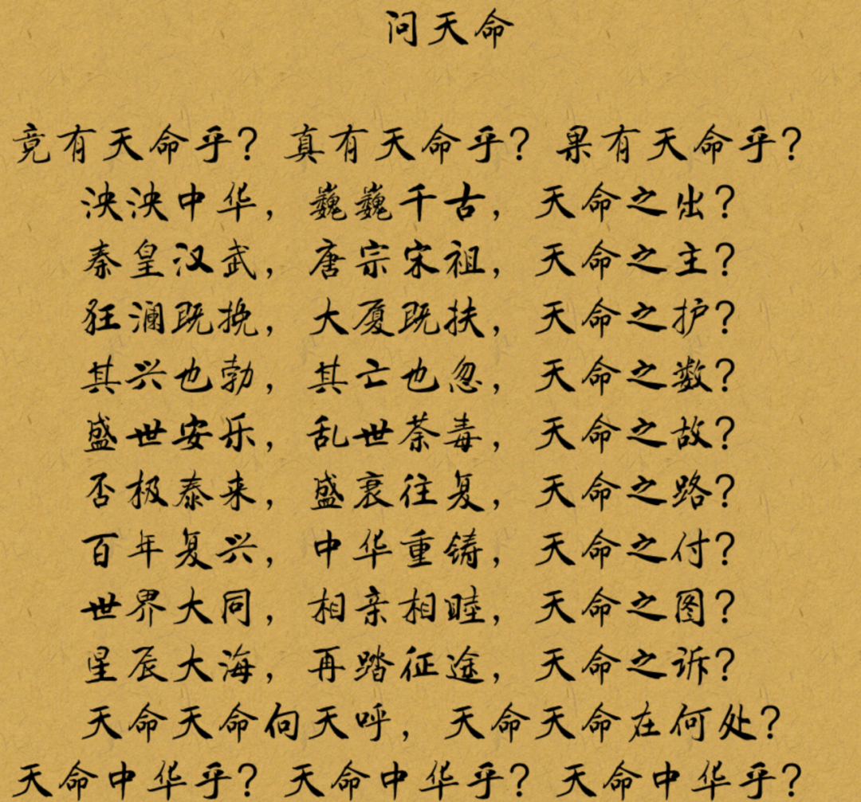



**吃瓜群众2021**

**见字如晤**

**公众号**

